检 测 报 告

试验名称：密度

主检： |  | 日期： | 2024年11月5日
审核： | 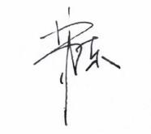 | 日期： | 2024年11月6日
批准： |  | 日期： | 2024年11月6日



北京光华荣昌汽车部件有限公司实验室

声 明

- 报告无实验室“检测专用章”无效。
- 报告无主检、审核、批准人签字无效。
- 报告涂改无效。
⑷ 复制报告未重新加盖“检测专用章”无效。
⑸ 对检测报告若有异议，请收到报告后15个工作日内通知实验室。
⑹ 送样检测仅对样品负责。
⑺ 电子版报告无安全密码无效

试验单位：北京光华荣昌汽车部件有限公司实验室
地 址：北京市昌平区流村镇工业园区
电 话： (010) 60793358-5711 邮 编：102200
样品名称 | 靠背/座垫泡沫 | 车 型 | EK2C
样品件号 | SBS0011081/SBS0011093 | 样品数量 | 2件
委托单位 | 座椅开发部 | 生产单位 | /
送 样 者 | 王万胜  电话：18844042164 | 送样日期 | 2025年3月14日
试验地点 | 北京光华荣昌汽车部件有限公司实验室 | 试验日期 | 2025年3月20日
试验项目 | 密度
试验标准 | Q/FT A022-2022 4.3.2 表3
试验状态 | DV
试验结论 | 对2025年3月14日座椅开发部送检的EK2C靠背/座垫泡沫按照Q/FT A022-2022 4.3.2表3进行密度检测，经检测不符合标准要求。
备 注 | /

一、试验条件
试验时间： | 2025年3月20日—2025年3月20日
试验地点： | 北京光华荣昌汽车部件有限公司实验室
试验人员： | 祁翔
环境温/湿度： | 温度：23℃；湿度：52%
二、试验仪器设备
序号 | 设备名称 | 设备编号 | 规格型号 | 厂家 | 精度 | 有效期
1 | 电子计数秤 | Q-025 | BCS-3-SX | 佰伦斯电子科技有限公司 | 0.1g | 2025年11月19日
2 | 数显卡尺 | L-145 | 0-300mm | LINKS | 0.01mm | 2025年11月19日
三、试验方法及评价标准
1、试验方法
将全部去除表皮的样件在温度23±2℃和相对湿度50±10%环境调节16h,并在温度23±2℃和相对湿度50±10%环境下对每个尺寸测量三个位置，分别计算每个尺寸平均值，并计算试样体积。
称量试样，精度到0.5%，单位为克（g）。
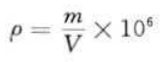
2、评价标准
座垫：50-55kg/m³、靠背：45-50kg/m³
四、标准偏离
1、标准偏离
无
五、试验结果
1、试验结果
样品名称 | 样品编号 | 序号 | 密度  （kg/m³）
靠背泡沫 | 042-001-202503 | NO.1 | 53.0
靠背泡沫 | 042-001-202503 | NO.2 | 52.3
靠背泡沫 | 042-001-202503 | NO.3 | 53.6
靠背泡沫 | 042-001-202503 | NO.4 | 54.7
靠背泡沫 | 042-001-202503 | NO.5 | 51.8
平均值 |  |  | 53.1
座垫泡沫 | 042-002-202503 | NO.1 | 44.3
座垫泡沫 | 042-002-202503 | NO.2 | 45.4
座垫泡沫 | 042-002-202503 | NO.3 | 45.8
座垫泡沫 | 042-002-202503 | NO.4 | 46.2
座垫泡沫 | 042-002-202503 | NO.5 | 45.4
平均值 |  |  | 45.4

六、试验照片
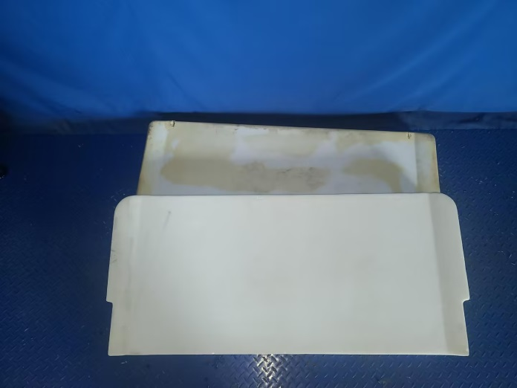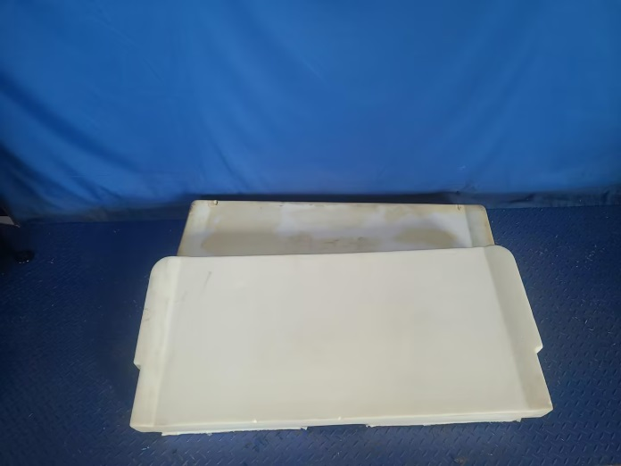
试验前
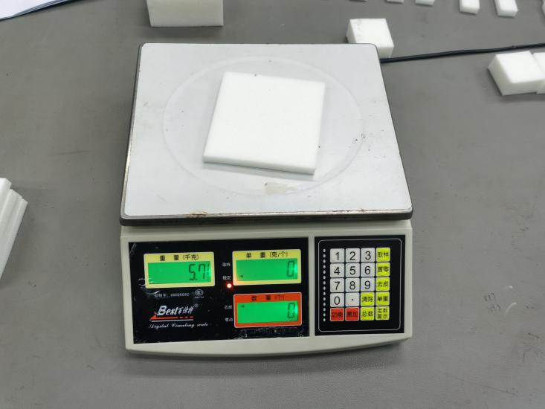
试验中
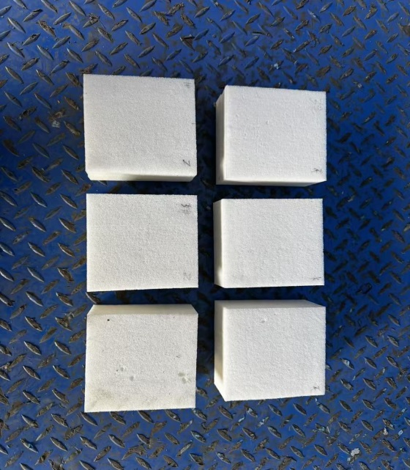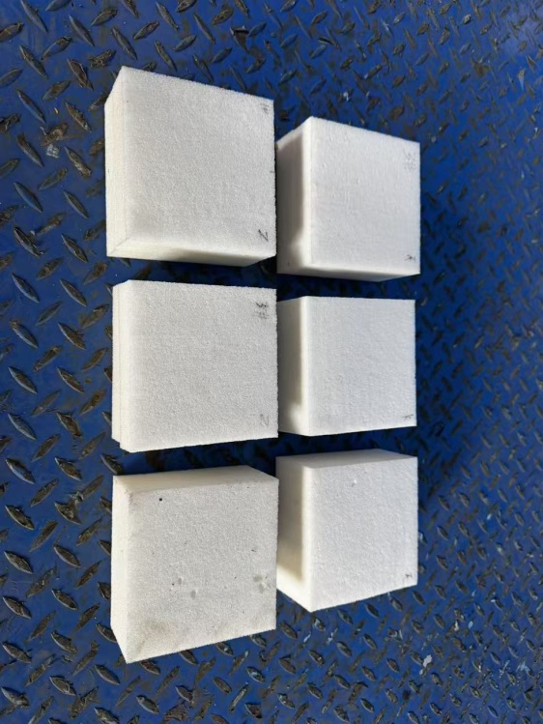
试验后
**报告结束**

